ФЕДЕРАЛЬНОЕ АГЕНТСТВО ЖЕЛЕЗНОДОРОЖНОГО ТРАНСПОРТА

Федеральное государственное бюджетное образовательное учреждение

высшего профессионального образования
«Петербургский государственный университет путей сообщения»
Императора Александра I
(ФГБОУ ВПО ПГУПС)

Кафедра «Информационные и вычислительные системы»

РАБОЧАЯ ПРОГРАММА
дисциплины
«ЛОГИКА И МЕТОДОЛОГИЯ НАУКИ» (Б1.Б.1)
для направления подготовки
09.04.02 «Информационные системы и технологии»
по магистерской программе
«Информационные системы и технологии на транспорте»

Форма обучения – очная

Санкт-Петербург
2015

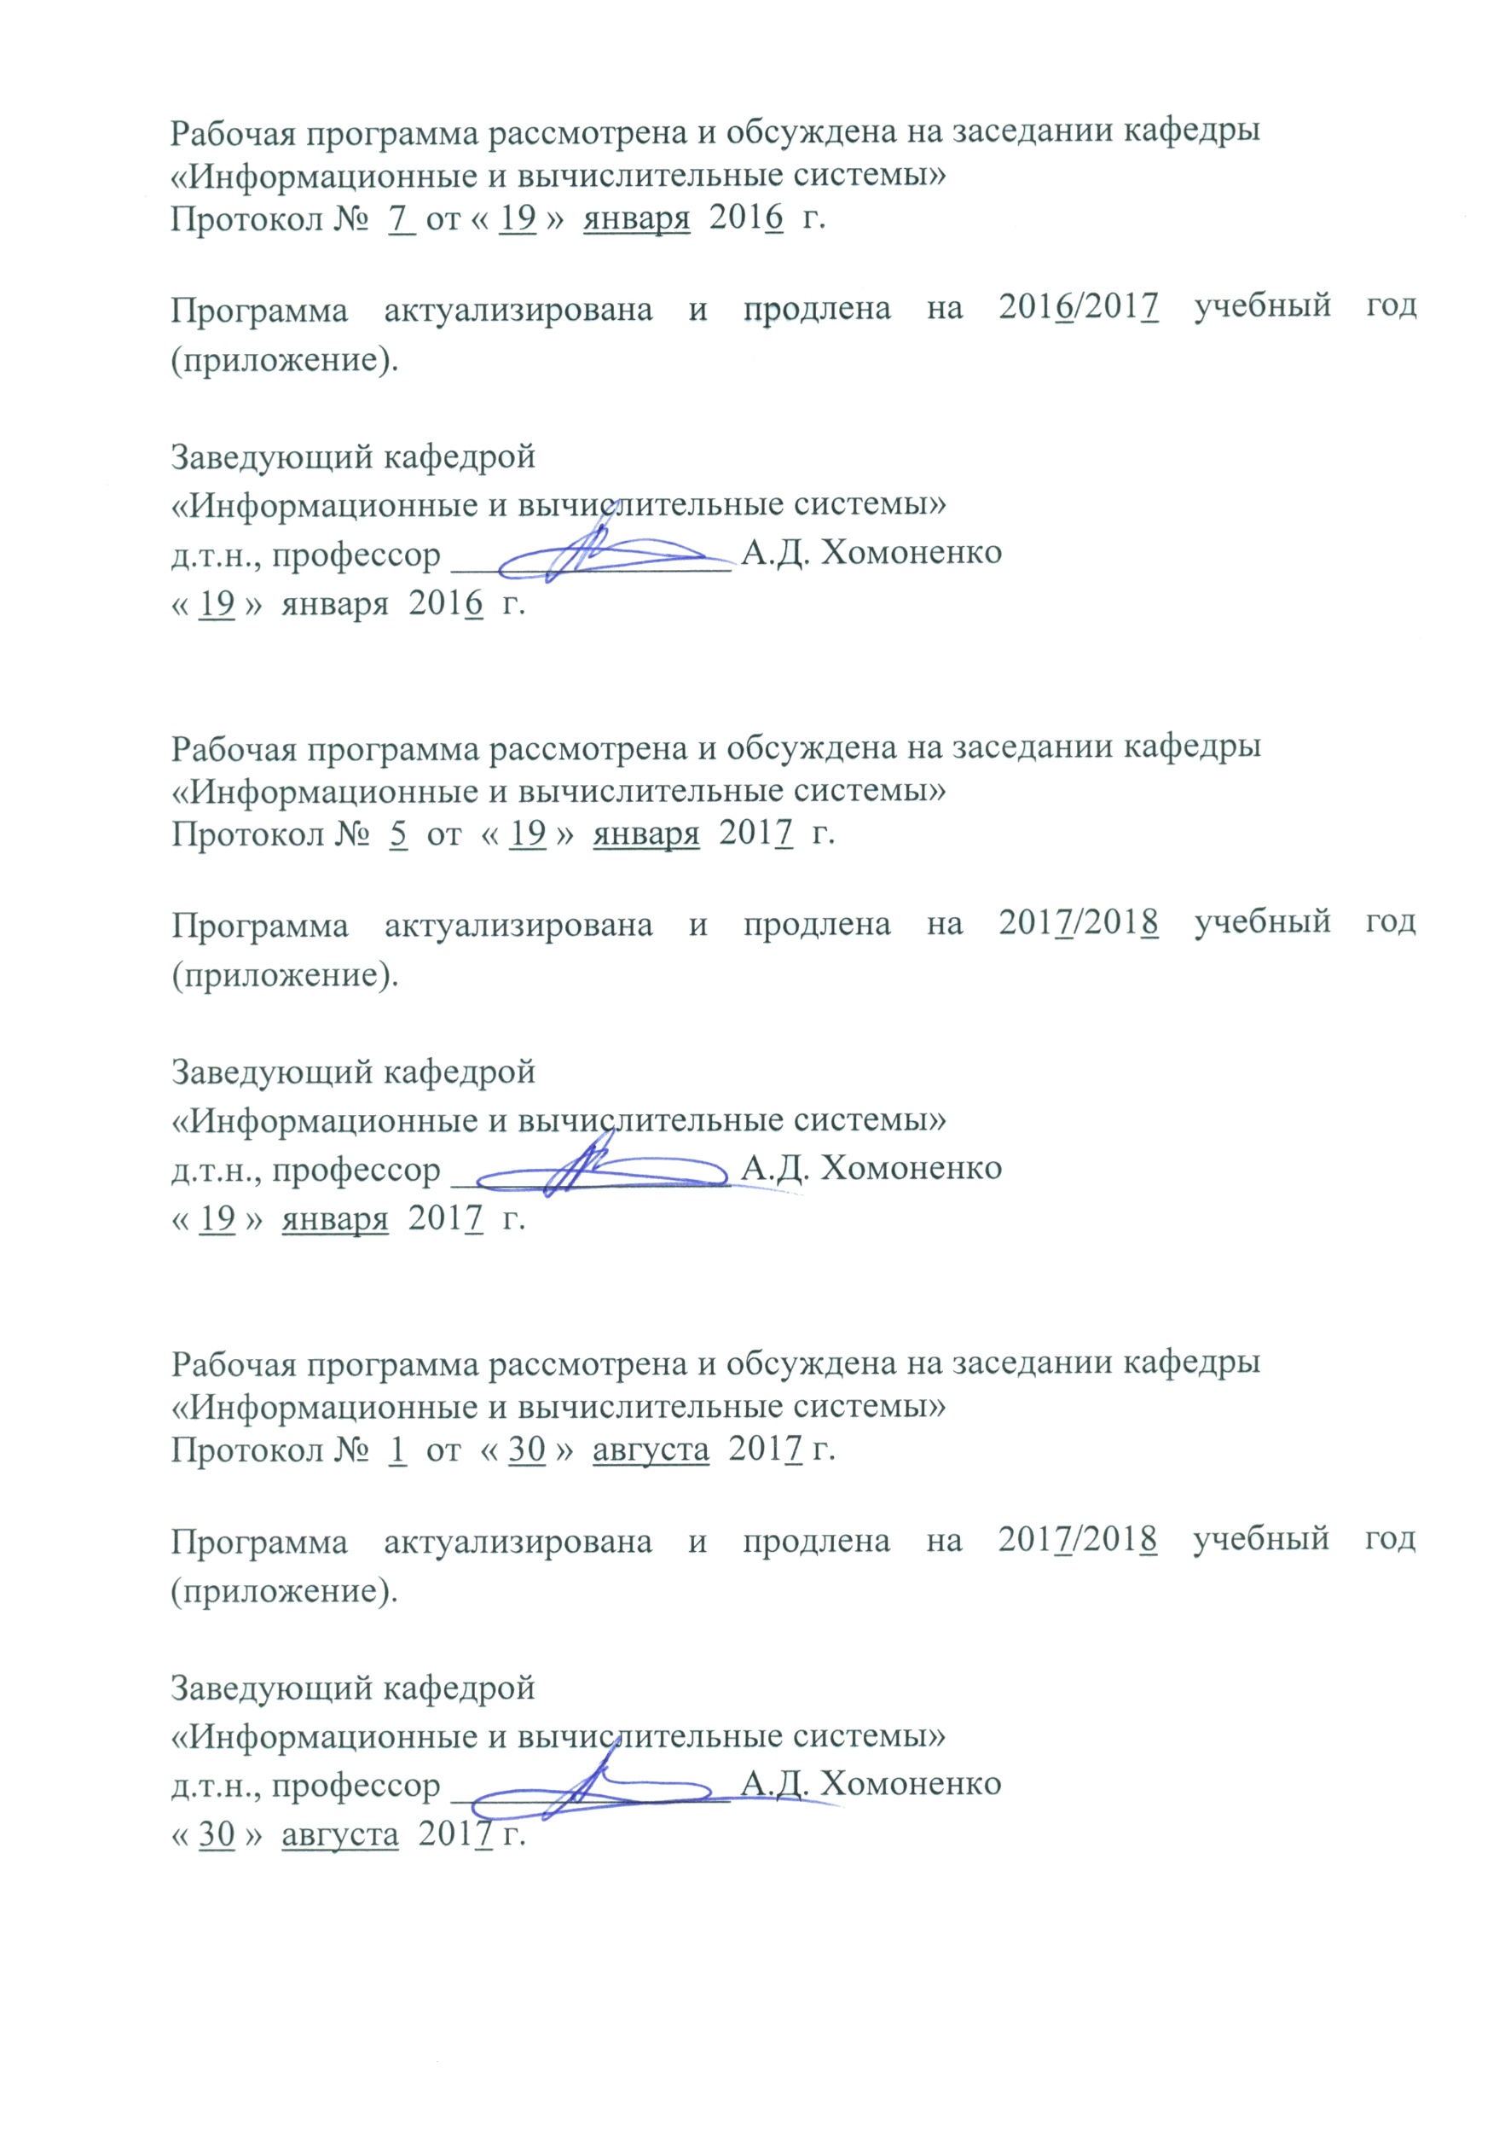

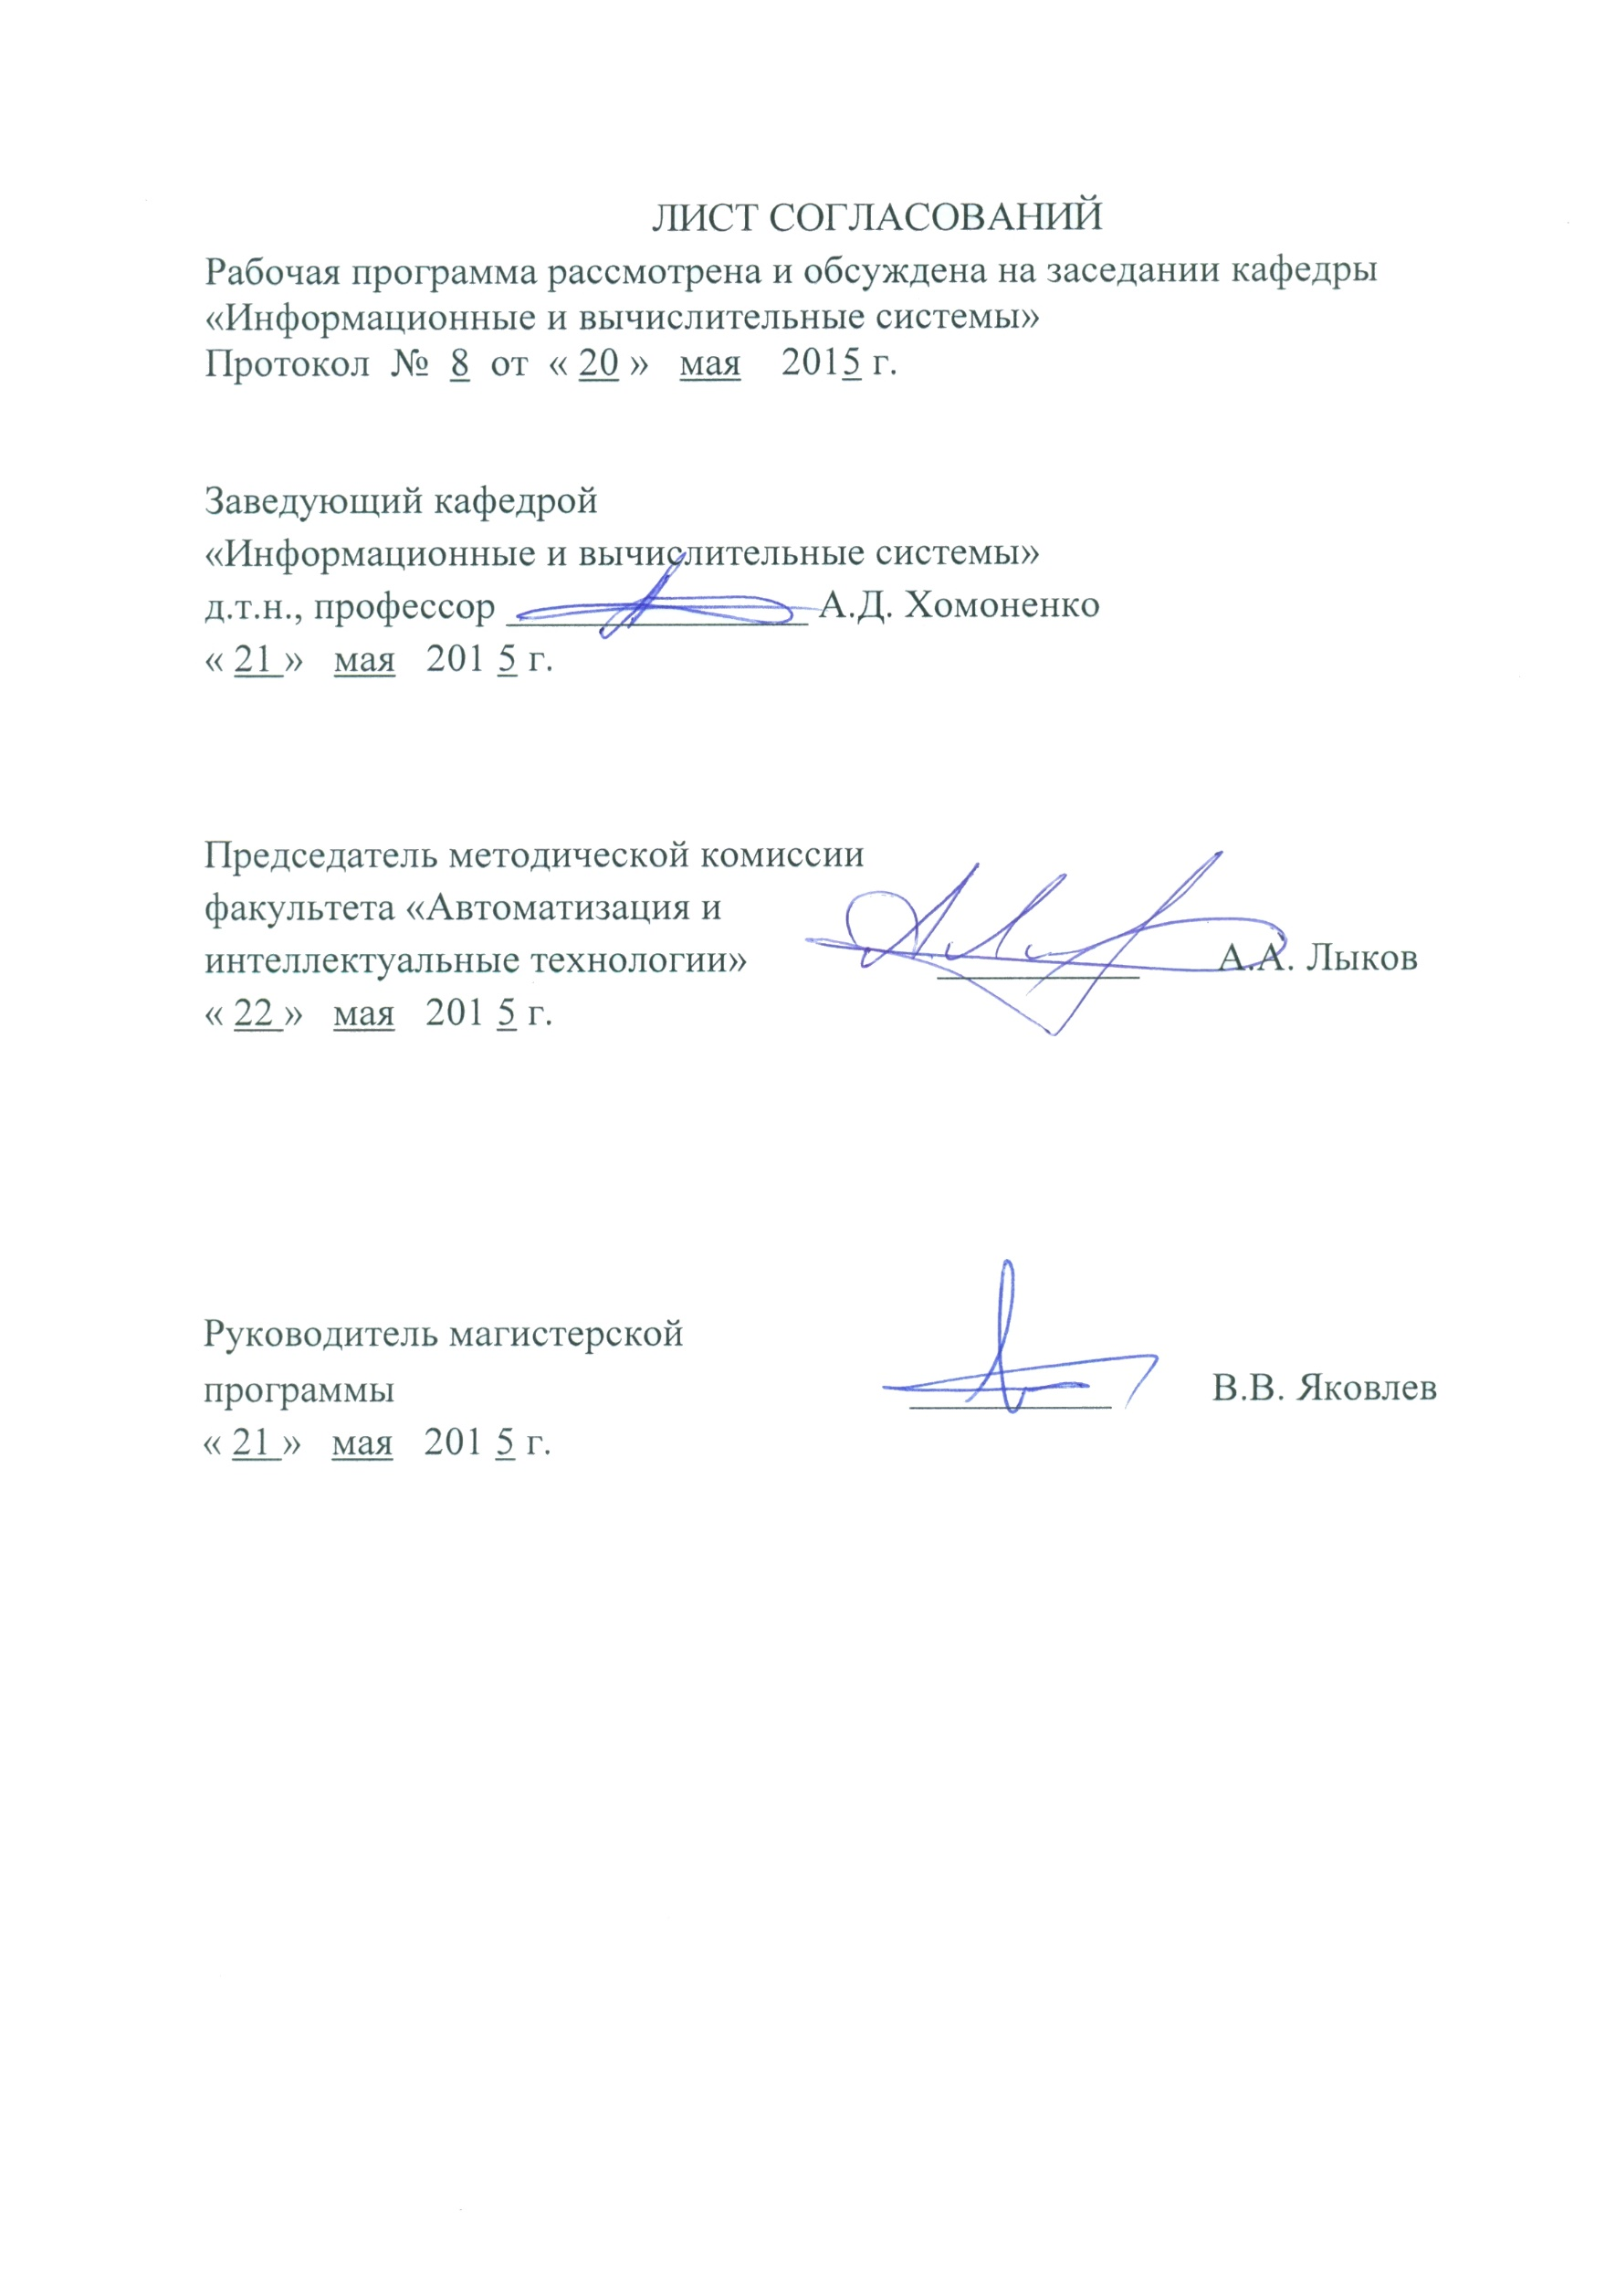

1. Цели и задачи дисциплины

Рабочая программа составлена в соответствии с ФГОС ВО, утвержденным «30» октября 2014 г., приказ №1402, по направлению 09.04.02 «Информационные системы и технологии» по дисциплине «Логика и методология науки».
Целью изучения дисциплины «Логика и методология науки» является приобретение знаний о фундаментальных принципах, лежащих в основаниях наук, определяющих направления развития современных информационных технологий.
Для достижения поставленной цели решаются следующие задачи:
- знакомство с современными методами классификации математических моделей;
- изучение логических принципов построения и развития математических моделей в области информационных технологий;
- знакомство с системой SIMULINK пакета MATLAB и её возможностями для имитации процессов, описываемых математическими моделями из различных областей знания.

2. Перечень планируемых результатов обучения по дисциплине, соотнесенных с планируемыми результатами освоения основной образовательной программы

Планируемыми результатами обучения по дисциплине являются: приобретение знаний, умений, навыков и опыта деятельности.
В результате освоения дисциплины обучающийся должен:
ЗНАТЬ:
- основные методы классификации математических моделей;
- основные классы систем логических высказываний.
УМЕТЬ:
- классифицировать математические модели по различным признакам;
- оценивать возможности применимости математических моделей для решения конкретных задач.
ВЛАДЕТЬ:
- методами использования пакета MATLAB для построения и анализа математических моделей.
Приобретенные знания, умения, навыки и опыт деятельности, характеризующие формирование компетенций, осваиваемые в данной дисциплине, позволяют решать профессиональные задачи, приведенные в соответствующем перечне по видам профессиональной деятельности в п. 2.4 основной профессиональной образовательной программы (ОПОП).
Изучение дисциплины направлено на формирование следующих общекультурных компетенций (ОК):
- способностью совершенствовать и развивать свой интеллектуальный и общекультурный уровень (ОК – 1);
- способностью к самостоятельному обучению новым методам исследований, к изучению научного и научно-производственного профиля своей профессиональной деятельности (ОК – 2);
- умением свободно пользоваться русским и иностранным языками как средством делового общения (ОК-3);
- способностью проявлять инициативу, в том числе в ситуациях риска, брать на себя всю полноту ответственности (ОК-5);
- способностью самостоятельно работать в области информационных технологий и использовать в практической деятельности новые знания, в том числе в новых областях знания, непосредственно не связанных со сферой деятельности (ОК – 6).

Изучение дисциплины направлено на формирование следующих общепрофессиональных компетенций (ОПК):
- обладанию культурой мышления, способностью выстраивать логику рассуждений и высказываний, основанных на интерпретации данных, интегрированных их разных областей науки и техники, выносить суждения на основании неполных данных (ОПК – 2);
- владением, по крайней мере, одним из иностранных языков на уровне социального и профессионального общения, способностью применять специальную лексику и профессиональную терминологию языка (ОПК-4).

Изучение дисциплины направлено на формирование следующих профессиональных компетенций (ПК), соответствующих всем видам профессиональной деятельности, на которые ориентирована программа магистратуры:
проектно-конструкторская деятельность:
- умением разрабатывать новые методы и средства проектирования информационных систем (ПК-2);
организационно-управленческая деятельность:
- умением находить компромисс между различными требованиями (стоимости, качества, сроков исполнения) как при долгосрочном, так и при краткосрочном планировании, нахождение оптимальных решений (ПК-6);
научно-исследовательская деятельность:
- умением проводить разработку и исследование методик анализа, синтеза, оптимизации и прогнозирования качества процессов функционирования информационных систем и технологий (ПК-9);
- способности прогнозировать развитие информационных систем и технологий (ПК – 13).
Область профессиональной деятельности обучающихся, освоивших данную дисциплину, приведена в п. 2.1 ОПОП.
Объекты профессиональной деятельности обучающихся, освоивших данную дисциплину, приведены в п. 2.2 ОПОП.
3. Место дисциплины в структуре основной образовательной программы

Дисциплина «Логика и методология науки» (Б.1.Б.1) относится к базовой части и является обязательной дисциплиной обучающегося.

4. Объем дисциплины и виды учебной работы

Вид учебной работы | Всего часов | Семестр
 |  | 1
Контактная работа (по видам учебных занятий)  В том числе:  - лекции (Л)  - практические занятия (ПЗ) | 36  18  18 | 36  18  18
Самостоятельная работа (СРС) (всего) | 36 | 36
Форма контроля знаний |  | зачёт
Общая трудоемкость: час / з.е. | 72/2 | 72/2

5. Содержание и структура дисциплины

5.1 Содержание дисциплины

№ п/п | Наименование раздела дисциплины | Содержание раздела
1 | Раздел 1. Математические модели | Содержательные и формальные модели. Классификация формальных моделей. Классификация содержательных моделей. Гипотеза. Приближение. Упрощение. Аналогия. Синтез моделей.
2 | Раздел 2.  Логические системы | Двузначные и многозначные логики. Таблицы истинности в логиках Лукасевича, Клини, Приста. Вероятностная и нечёткая логики.
3 | Раздел 3.  Алгоритмы | Понятие алгоритма. Машина Тьюринга. Полнота. Детерминированная и недетерминированная машины Тьюринга. Сложность алгоритмов. Классы P и NP.  NP –полные задачи.
4 | Раздел 4.  Квантовые алгоритмы | Квантовые состояния, суперпозиция, сцеплённость. Кубиты. Квантовые схемы. Алгоритм Гровера.

5.2 Разделы дисциплины и виды занятий

№ п/п | Наименование раздела дисциплины | Л | ПЗ | СРС
1 | Математические модели | 6 | 8 | 9
2 | Логические системы | 4 | 4 | 9
3 | Алгоритмы | 4 | 4 | 9
4 | Квантовые алгоритмы | 4 | 2 | 9
 | Итого | 18 | 18 | 36

6. Перечень учебно-методического обеспечения для самостоятельной работы обучающихся по дисциплине

№  п/п | Наименование раздела | Перечень учебно-методического обеспечения
1 | Математические модели | 1. Герасимов, А.С. Курс математической логики и теории вычислимости. [Электронный ресурс] — Электрон. дан. — СПб. : Лань, 2014. — 416 с. — Режим доступа: http://e.lanbook.com/book/50159  2. Глухов, М.М. Математическая логика. Дискретные функции. Теория алгоритмов. [Электронный ресурс] / М.М. Глухов, А.Б. Шишков. — Электрон. дан. — СПб. : Лань, 2012. — 416 с. — Режим доступа: http://e.lanbook.com/book/4041
2 | Логические системы
3 | Алгоритмы
4 | Квантовые алгоритмы

7. Фонд оценочных средств для проведения текущего контроля успеваемости и промежуточной аттестации обучающихся по дисциплине

Фонд оценочных средств по дисциплине «Логика и методология науки» является неотъемлемой частью рабочей программы и представлен отдельным документом, рассмотренным на заседании кафедры «Информационные и вычислительные системы» и утвержденным заведующим кафедрой.

8. Учебно-методическое и информационное обеспечение дисциплины

8.1 Перечень основной учебной литературы, необходимой для освоения дисциплины
- Герасимов, А.С. Курс математической логики и теории вычислимости. [Электронный ресурс] — Электрон. дан. — СПб. : Лань, 2014. — 416 с. — Режим доступа: http://e.lanbook.com/book/50159
- Глухов, М.М. Математическая логика. Дискретные функции. Теория алгоритмов. [Электронный ресурс] / М.М. Глухов, А.Б. Шишков. — Электрон. дан. — СПб. : Лань, 2012. — 416 с. — Режим доступа: http://e.lanbook.com/book/4041
8.2 Перечень дополнительной учебной литературы, необходимой для освоения дисциплины
- Жаков, К.Ф. Гипотеза, её природа и роль в науке и в философии. [Электронный ресурс] — Электрон. дан. — СПб. : Лань, 2013. — 78 с. — Режим доступа: http://e.lanbook.com/book/44033
- Ощепков, А.Ю. Системы автоматического управления: теория, применение, моделирование в MATLAB. [Электронный ресурс] — Электрон. дан. — СПб. : Лань, 2013. — 208 с. — Режим доступа: http://e.lanbook.com/book/5848
8.3. Перечень нормативно - правовой документации, необходимой для
освоения дисциплины.
Нормативно-правовая документация для изучения дисциплины не требуется.

8.4 Другие издания, необходимые для освоения дисциплины.
Другие издания, необходимые, для изучения дисциплины, не требуются.

9. Перечень ресурсов информационно-телекоммуникационной сети «Интернет», необходимых для освоения дисциплины

1. Любые поисковые системы сети «Интернет».
2. Библиотечный ресурс для студентов: www.twirpx.com.
3. Внутренняя сеть кафедры «Информационные и вычислительные системы», диск: common на «ivsmain» (F: \HELP\)

10. Методические указания для обучающихся по освоению дисциплины

Порядок изучения дисциплины следующий:
- Освоение разделов дисциплины производится в порядке, приведенном в разделе 5 «Содержание и структура дисциплины». Обучающийся должен освоить все разделы дисциплины с помощью учебно-методического обеспечения, приведенного в разделах 6, 8 и 9 рабочей программы.
- Для формирования компетенций обучающийся должен представить выполненные типовые контрольные задания или иные материалы, необходимые для оценки знаний, умений, навыков и (или) опыта деятельности, предусмотренные текущим контролем (см. фонд оценочных средств по дисциплине).
- По итогам текущего контроля по дисциплине, обучающийся должен пройти промежуточную аттестацию (см. фонд оценочных средств по дисциплине).

11. Перечень информационных технологий, используемых при осуществлении образовательного процесса по дисциплине, включая перечень программного обеспечения и информационных справочных систем.

Перечень информационных технологий, используемых при осуществлении образовательного процесса по дисциплине «Сети и телекоммуникации»:
- технические средства - персональные компьютеры, средства визуализации;
- методы обучения с использованием информационных технологий:
практические занятия с компьютерным моделированием;
- Интернет - сервисы и сетевые электронные ресурсы:
поисковые системы, электронная почта, электронные учебные и учебно-методические материалы.
Все обучающиеся имеют доступ к электронным учебно-методическим комплексам (ЭУМК) по изучаемой дисциплине согласно персональным логинам и паролям.
Каждый обучающийся обеспечен доступом к электронно-библиотечной системе (ЭБС) через сайт Научно-технической библиотеки Университета http://library.pgups.ru/, содержащей основные издания по изучаемой дисциплине. ЭБС обеспечивает возможность индивидуального доступа для каждого обучающегося из любой точки, в которой имеется доступ к сети Интернет.
Кафедра «Информационные и вычислительные системы» обеспечена необходимым комплектом лицензионного программного обеспечения:
- Microsoft Windows 7;
- Microsoft Word 2010;
- Microsoft Excel 2010;
- Microsoft PowerPoint 2010.

